ZENITH在2023年LVMH WATCH WEEK推出DEFY系列最新作品

新年伊始，ZENITH體現品牌在鐘錶創新方面的無盡創意和大膽精神，並於2023年LVMH Watch Week呈獻部分全新DEFY腕錶；屆時，LVMH集團旗下品牌Bulgari、Hublot和Tag Heuer亦會展示新作。今年的LVMH Watch Week結合實體及網上展示模式，首先會在新加坡舉行，然後移師紐約。與此同時，ZENITH會在當地市場舉行展示會。

DEFY系列象徵著ZENITH在革新腕錶製作方面的創新手法，而品牌繼續發展這個系列的各個產品線。DEFY Skyline Skeleton鏤空腕錶以嶄新設計演繹風格現代的鏤空腕錶，搭載El Primero機芯，並採用別具特色的對稱鏤空錶盤。DEFY Skyline腕錶推出全新的中型尺寸36毫米中性版本，一眼可辨的錶殼設計結合了全新粉彩色調。DEFY Skyline 41毫米腕錶亦迎來首個專門店限定款式，別具匠心的設計糅合了黑色和金色色調。ZENITH秉承DEFY Extreme腕錶的堅韌精神，繼續從原始粗獷的大自然之美取材，DEFY Extreme Glacier腕錶由此誕生。

談及DEFY系列的演變和發展時，ZENITH行政總裁Julien Tornare分享道：「DEFY Skyline腕錶在短短一年內成為ZENITH最受歡迎的產品線，其造型鮮明、機芯設計獨特，加上靈活百搭的特色，使之成為運動風格精鋼錶鏈類別中令人難以抗拒的款式。此作品饒富現代氣息，多項巧妙細節延續了DEFY系列輝煌悠久的歷史，此系列的傳奇可追溯至1969年。品牌在今年繼續為系列帶來新作，當中包括一款設計鮮明而充滿未來感的全新鏤空腕錶，以及一款36毫米的中型尺寸中性DEFY Skyline腕錶，其錶盤提供多個鮮明色彩可供選擇。這些全新腕錶充滿活力和特色，令DEFY系列更為完美，我們對此非常雀躍。」

DEFY Skyline Skeleton鏤空腕錶
去年面世的DEFY Skyline系列為堅固耐用、設計獨特的DEFY腕錶悠久傳奇的寫出最新章節，助您在瞬息萬變的世界掌握決定成敗的關鍵時刻。DEFY Skyline Skeleton鏤空腕錶從結構與光線交織互映的現代城市景觀汲取靈感，往前邁向地平線上的那道光，開啟鏤空腕錶無限可能的新世界。

此腕錶採用41毫米精鋼錶殼，造型棱角分明，而鏤空錶盤和諧對稱，外型為四芒星，呼應1960年代的ZENITH「雙Z」標誌。刻度圈的鑲貼巴頓形時標，以及中央時針和秒針，皆覆有Super-LumiNova超級夜光物料，便於讀時，因鏤空腕錶往往要犧牲這一點。6時位置的1/10秒針以恆定速度持續跳動，每10秒旋轉一圈。鏤空錶盤為黑色或藍色，鏤空機芯的主機板、橋板及鏤空星形擺陀則配以與鏤空錶盤相同的顏色，營造一致、具建築感的外觀。腕錶結合啞光、緞光打磨及拋光潤飾的表面，令機芯更有層次感、色彩更見深邃。

DEFY Skyline Skeleton鏤空腕錶配備棱角分明的精鋼錶殼，從1960年代早期的DEFY錶款汲取靈感，借鑒其獨特的八邊形幾何設計，在保留前代作品堅固耐用特色的同時，呈現層次更為分明的建築美學，並且融入一系列全新功能，令腕錶成為名副其實的都市探險良伴。腕錶採用41毫米直徑精鋼錶殼，搭配令人聯想起DEFY系列早期錶款的琢面錶圈，線條簡約俐落，經重新設計的十二邊造型有如時標的延伸。點綴星形紋章圖案的旋入式錶冠，確保腕錶盡可能在大部分活動和情況下保持卓越性能，防水深度達10 ATM（100米）。

從正面和透明藍寶石水晶玻璃錶背，可見El Primero高振頻自動上鏈機芯的鏤空版本—3620 SK。這款錶廠自製自動上鏈機芯，採用與精確至1/10秒的El Primero 3600型計時機芯類似的佈局結構，振頻為5赫茲（36,000次/小時），直接以擒縱機構驅動1/10秒針，以極為自然的方式指示1/10秒。機芯的自動雙向上鏈機制帶有星形圖案擺陀，性能卓越，提供約60小時的動力儲存。

DEFY Skyline Skeleton鏤空腕錶設有精妙的錶帶快速更換系統，只需按動錶殼背面的安全按鈕即可更換錶帶，體現以靈活百搭為重點的設計精髓。精鋼錶鏈的表面經過緞光打磨，邊緣倒角並拋光，可與腕錶隨附的橡膠錶帶互換，後者綴以與錶盤色彩相配的星空圖案，並設有精鋼摺疊式錶扣。

DEFY Skyline Skeleton鏤空腕錶為DEFY系列帶來嶄新層次，重新構想鏤空腕錶外型和功能的可能性，現於全球ZENITH專門店和授權零售商發售。

除了DEFY Skyline Skeleton鏤空腕錶，ZENITH亦推出多款DEFY系列的新作。

DEFY Skyline腕錶——全新36毫米款式
全新尺寸、全新色彩。設計同樣矚目，展現同樣迷人的星空元素。DEFY Skyline腕錶現推出36毫米的款式，保留了原作稜角分明的造型，同時採用適中的中性比例，適合喜歡腕錶較貼合手腕的佩戴者。

中型尺寸的DEFY Skyline腕錶提供三個錶盤顏色可供選擇。第一個是來自41毫米版本的金屬深藍色，而另外兩個為首次在DEFY系列登場的色彩，體現了系列自1969年面世以來敢於採用大膽色彩的精神。粉紅色或綠色呈淡粉彩色調，金屬色澤底部先後經過拋光和緞光打磨處理，鑲貼於錶盤頂部的ZENITH五芒星標誌散發璀璨光芒。錶盤可見由鐫刻四芒星組成的幾何圖案，設計以現代手法重新演繹源自1960年代的Zenith「雙Z」品牌標誌。凸面傾斜刻度圈與錶圈一樣採用十二邊形設計，令結構更具層次感。日期轉盤的色彩與錶盤相符，融為一體。

中型尺寸的DEFY Skyline腕錶保留了較大尺寸款式的琢面精鋼錶殼及十二邊形錶圈，提供錶圈鑲嵌明亮式切割白色鑽石的款式，亦有不鑲鑽的款式可供選擇。此腕錶適合在任何場合和情況佩戴，設有旋入式錶冠，防水深度達10 ATM（100米）。錶殼背面設有錶帶快速更換系統，以便互換精鋼錶鏈及隨附的橡膠錶帶，後者綴以與錶盤色彩相配的星空圖案，並設有摺疊式錶扣，令腕錶更百搭多變。

中型尺寸的DEFY Skyline腕錶搭載錶廠自製的Elite 670型自動上鏈機芯，灰色飾面洋溢時尚而現代的氣息，鏤空星形擺陀與其他DEFY系列的美學一脈相承。機芯完全上鏈時可提供50小時的動力儲存。

DEFY Skyline腕錶專門店限定款式
去年的DEFY Skyline系列深受顧客愛戴，ZENITH欣然推出這個創新型號的首個專門店限定款式，迷人的設計結合對比色調。

DEFY Skyline腕錶專門店限定款式配備稜角分明的41毫米精鋼錶殼，十二邊形錶圈呼應品牌早期在1969年推出的DEFY腕錶。此款式以璀璨的碳灰色錶盤為特色，其綴以玫瑰金鐫刻圖案，並設有玫瑰金指針和時標。錶盤彷彿呈現星空景象，可見金色星星在夜空中閃爍。為營造此引人注目的效果，ZENITH將昔日型號中可見的品牌四芒星標誌鐫刻在錶盤上，然後覆以玫瑰金。

DEFY Skyline腕錶內置El Primero 3620型高振頻自動機芯，其設有獨特的1/10秒運行秒鐘指示，此功能直接由5赫茲擒縱機構驅動。這款自動上鏈機芯為錶廠自製，採用與精確至1/10秒的El Primero 3600型計時機芯類似的佈局結構，透過透明藍寶石水晶玻璃錶背清晰可見。機芯亦配備停秒裝置，以便精確設定時間。這款自動上鏈機械機芯帶有饒富未來感的星形圖案雙向擺陀，性能卓越，動力儲存約60小時。
DEFY Skyline腕錶專門店限定款式搭配一條精鋼錶鏈，表面經緞光打磨，邊緣倒角並拋光，與稜角分明的錶殼之線條輪廓融為一體。腕錶隨附飾有星空圖案的黑色橡膠錶帶，並提供精鋼摺疊式錶扣，利用DEFY系列錶殼精妙的錶帶快速更換系統，無需使用任何工具，只需按動錶殼背面的安全按鈕，就能輕鬆更換錶帶。

DEFY Skyline腕錶專門店限定款式將於全球ZENITH專門店和網上商店獨家發售。

DEFY Extreme Glacier腕錶
DEFY Extreme腕錶專為獨闢蹊徑的冒險家而設，即使在嚴苛的環境亦無懼挑戰。ZENITH推出多個特別版系列款式，在品牌史上最強韌的1/100計時腕錶糅合天然寶石，以呼應在極端環境佩戴此腕錶的靈感。ZENITH在2021年推出DEFY Extreme Desert腕錶，是次呈獻的第二個版本則以大相逕庭的環境為靈感，新作名為DEFY Extreme Glacier腕錶。

DEFY Extreme Glacier腕錶結合精密製錶的特色，又是可佩戴的雕塑藝術傑作，設計取材自荒涼空曠的冰川景致，只有真正適應這種極端氣候的人和物才可發光發亮。

保護按鈕的組件和十二邊形錶圈整合至鈦金屬錶殼，兩者均以玉髓製作，這是一種半透明的晶體，其淡藍色調與冰川遙相呼應。每塊寶石均經過仔細切割和拋光，因此各不相同，在色彩和紋理構造方面也會出現細微差異，令這50枚DEFY Extreme Glacier腕錶的每一枚皆是獨一珍品。
透過DEFY Extreme Glacier腕錶的鏤空錶盤，可見創新獨特的El Primero 1/100秒高振頻自動上鏈計時機芯之內部結構，以及機芯內的兩個調校裝置，分別用於計時和顯示時間，其振頻為50赫茲和5赫茲。計時盤亦符合冰冷的主題，以經過磨砂處理的透明藍寶石水晶玻璃製作，其外觀猶如一層薄冰，可讓光線穿過。

這款概念腕錶搭配一條耐用的黑色Velcro魔術貼錶帶和一條白色橡膠錶帶，可透過錶背的錶帶快速更換系統輕鬆地與鈦金屬錶鏈互換。

DEFY Extreme Glacier腕錶僅限量發行50枚，將於全球ZENITH專門店和網上商店獨家發售。

品牌在LVMH Watch Week呈獻的全新作品體現了DEFY系列及各個產品線的精髓所在，既採用饒富未來主義色彩的設計，又具有堅固耐用的特質，為來年的發展奠定基礎，迎接將於2023年3月「Watches & Wonders」載譽而歸的另一個經典ZENITH系列。

ZENITH：觸手分秒之真。

ZENITH鼓勵每個人心懷鴻鵠之志，砥礪前行，讓夢想成真。ZENITH於1865年創立，是首間垂直整合式瑞士錶廠，自此，品牌的腕錶便陪伴有遠大夢想的傑出人物實現改寫人類歷史的壯舉，如路易•布萊里奧（Louis Blériot）歷史性地飛越英倫海峽、菲利克斯•鮑加特納（Felix Baumgartner）破紀錄地以自由降落方式完成平流層跳躍。ZENITH亦彰顯女性的遠見卓識與開拓精神，並設計了可供女性分享經驗、鼓勵其他女性實現夢想的DREAMHERS平台，向女性取得的卓越成就致敬。

創新是ZENITH的指引星，品牌的所有錶款均配備錶廠自行研發與製造的非凡機芯。自世界上首款自動計時機芯——El Primero機芯——於1969年面世以來，ZENTIH便成為高振頻精準計時的翹楚，可測量幾分之一秒的時間，包括計時精確至1/10秒的Chronomaster系列，以及精確至1/100秒的DEFY系列。創新是可持續發展和責任的同義詞，ZENITH HORIZ-ON倡議計劃彰顯品牌追求包容與多元、可持續發展及員工福祉的理念。自1865年以來，ZENITH陪伴敢於挑戰自己並邁向新境界的人士，共同創造瑞士製錶業的未來。觸手分秒之真，就在當下。

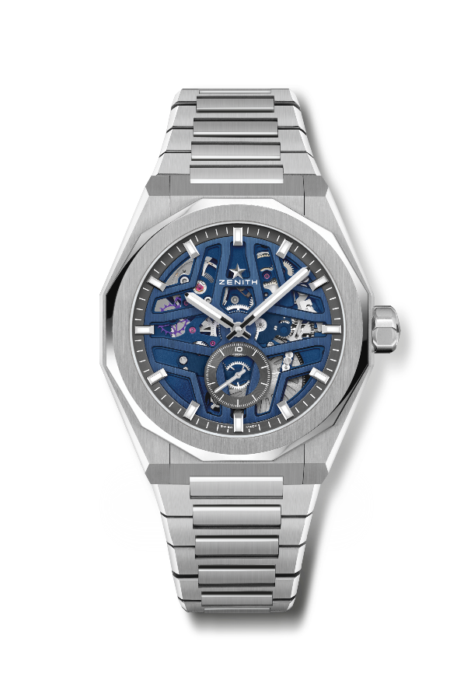
DEFY SKYLINE SKELETON鏤空腕錶
型號：03.9300.3620/79.I001

特色：El Primero 3指針腕錶。高振頻的創新之作：1/10秒小錶盤位於6時位置。矽質擒縱輪及擒縱叉。旋入式錶冠。完整可互換錶帶系統。
機芯：El Primero 3620型自動上鏈機芯
振頻：36,000次/小時（5赫茲）
動力儲存：約60小時
功能：中置時、分顯示。1/10秒計時盤位於6時位置。
修飾： 獨特擺陀經過緞光處理
售價：10900瑞士法郎
材質：精鋼
防水深度：100米
錶殼：41毫米
錶盤：藍色鏤空錶盤
時標：鍍銠琢面覆SuperLuminova SLN C1超級夜光物料
指針：鍍銠琢面覆SuperLuminova SLN C1超級夜光物料
錶鏈及錶扣：精鋼錶鏈，搭配摺疊式錶扣。隨附星空圖案的藍色橡膠錶帶，搭配摺疊式錶扣。

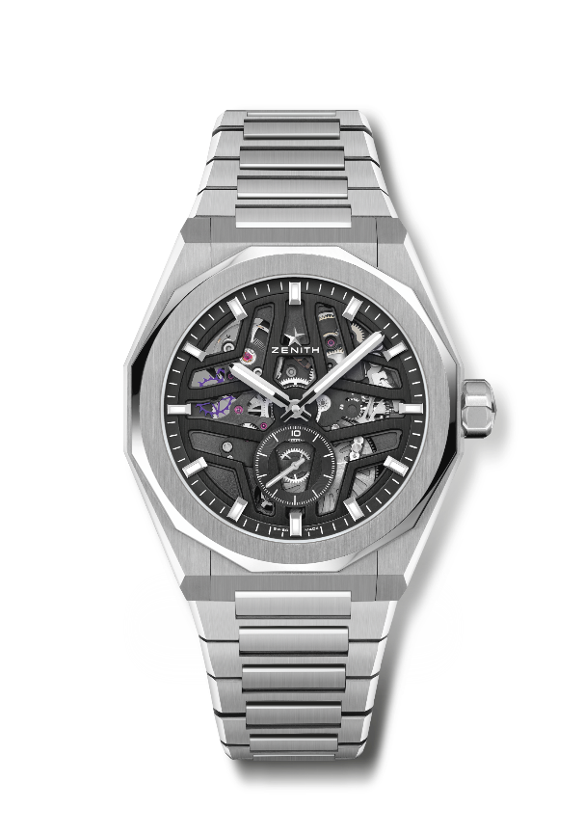
DEFY SKYLINE SKELETON鏤空腕錶
型號：03.9300.3620/78.I001

特色：El Primero 3指針腕錶。高振頻的創新之作：1/10秒小錶盤位於6時位置。矽質擒縱輪及擒縱叉。旋入式錶冠。完整可互換錶帶系統。
機芯：El Primero 3620型自動上鏈機芯
振頻：36,000次/小時（5赫茲）
動力儲存：約60小時
功能：中置時、分顯示。1/10秒計時盤位於6時位置。
修飾： 獨特擺陀經過緞光處理
售價：10900瑞士法郎
材質：精鋼
防水深度：100米
錶殼：41毫米
錶盤：黑色鏤空錶盤
時標：鍍銠琢面覆SuperLuminova SLN C1超級夜光物料
指針：鍍銠琢面覆SuperLuminova SLN C1超級夜光物料
錶鏈及錶扣：精鋼錶鏈，搭配摺疊式錶扣。隨附星空圖案的黑色橡膠錶帶，搭配摺疊式錶扣。

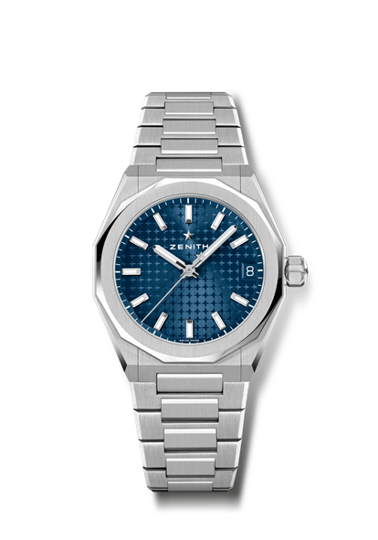
DEFY SKYLINE腕錶
型號：03.9400.670/51.I001

特色：36毫米中性尺寸，適合所有手腕。錶盤綴以星空圖案。旋入式錶冠
完整可互換錶帶系統
機芯：ELITE 670型
振頻：28,800次/小時（4赫茲）
動力儲存：約50小時
功能：中置時、分顯示。中置秒針。
日期顯示位於3時位置
修飾： 全新星形擺陀經過緞光處理
售價：8400瑞士法郎
材質：精鋼
防水深度：100米
錶殼：36毫米
錶盤：藍色太陽紋錶盤
時標：鍍銠琢面覆SuperLuminova SLN C1超級夜光物料
指針：鍍銠琢面覆SuperLuminova SLN C1超級夜光物料
錶鏈及錶扣：精鋼錶鏈，搭配摺疊式錶扣。隨附星空圖案的藍色橡膠錶帶，搭配摺疊式錶扣。

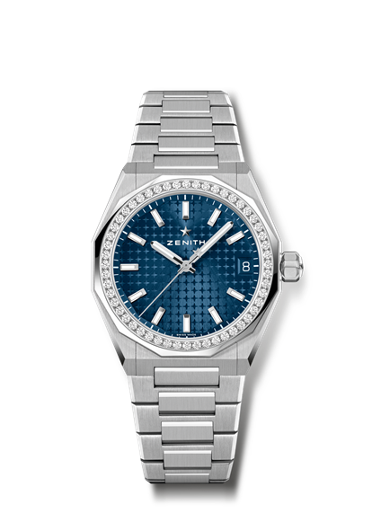
DEFY SKYLINE腕錶
型號：16.9400.670/51.I001

特色：36毫米中性尺寸，適合所有手腕。錶盤綴以星空圖案。旋入式錶冠
完整可互換錶帶系統
機芯：ELITE 670型
振頻：28,800次/小時（4赫茲）
動力儲存：約50小時
功能：中置時、分顯示。中置秒針。
日期顯示位於3時位置
修飾： 全新星形擺陀經過緞光處理
售價：11900瑞士法郎
材質：精鋼
克拉：約重1.00克拉
卓越品質：F-G
錶圈：52顆VVS級明亮式切割鑽石
防水深度：100米
錶殼：36毫米
錶盤：藍色太陽紋錶盤
時標：鍍銠琢面覆SuperLuminova SLN C1超級夜光物料
指針：鍍銠琢面覆SuperLuminova SLN C1超級夜光物料
錶鏈及錶扣：精鋼錶鏈，搭配摺疊式錶扣。隨附星空圖案的藍色橡膠錶帶，搭配摺疊式錶扣。
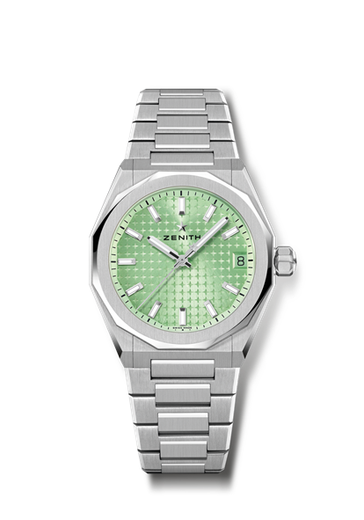
DEFY SKYLINE腕錶
型號：03.9400.670/61.I001

特色：36毫米中性尺寸，適合所有手腕。錶盤綴以星空圖案。旋入式錶冠
完整可互換錶帶系統
機芯：ELITE 670型
振頻：28,800次/小時（4赫茲）
動力儲存：約50小時
功能：中置時、分顯示。中置秒針。
日期顯示位於3時位置
修飾： 全新星形擺陀經過緞光處理
售價：8400瑞士法郎
材質：精鋼
防水深度：100米
錶殼：36毫米
錶盤：淺綠色太陽紋錶盤
時標：鍍銠琢面覆SuperLuminova SLN C1超級夜光物料
指針：鍍銠琢面覆SuperLuminova SLN C1超級夜光物料
錶鏈及錶扣：精鋼錶鏈，搭配摺疊式錶扣。隨附星空圖案的淺綠色橡膠錶帶，搭配摺疊式錶扣。

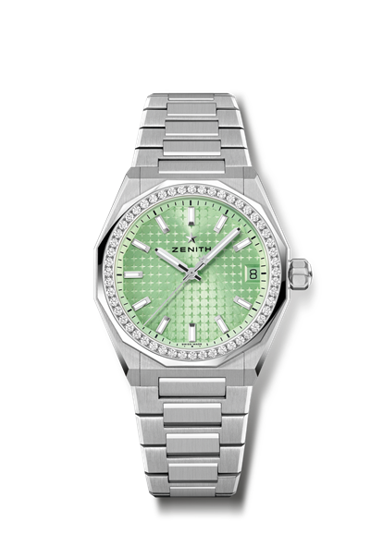
DEFY SKYLINE腕錶
型號：16.9400.670/61.I001

特色：36毫米中性尺寸，適合所有手腕。錶盤綴以星空圖案。旋入式錶冠
完整可互換錶帶系統
機芯：ELITE 670型
振頻：28,800次/小時（4赫茲）
動力儲存：約50小時
功能：中置時、分顯示。中置秒針。
日期顯示位於3時位置
修飾： 全新星形擺陀經過緞光處理
售價：11,900瑞士法郎
材質：精鋼
克拉：約重1.00克拉
卓越品質：F-G
錶圈：52顆VVS級明亮式切割鑽石
防水深度：100米
錶殼：36毫米
錶盤：淺綠色太陽紋錶盤
時標：鍍銠琢面覆SuperLuminova SLN C1超級夜光物料
指針：鍍銠琢面覆SuperLuminova SLN C1超級夜光物料
錶鏈及錶扣：精鋼錶鏈，搭配摺疊式錶扣。隨附星空圖案的淺綠色橡膠錶帶，搭配摺疊式錶扣。

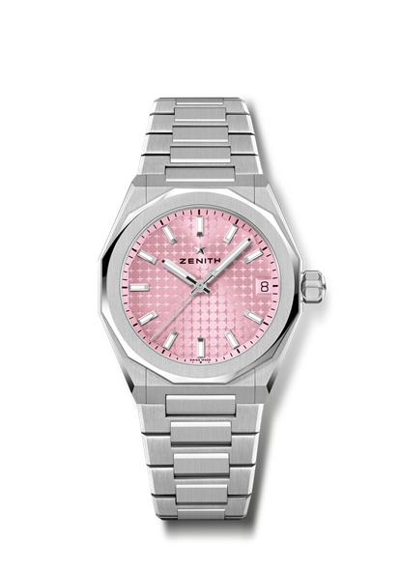
DEFY SKYLINE腕錶
型號：03.9400.670/18.I001

特色：36毫米中性尺寸，適合所有手腕。錶盤綴以星空圖案。旋入式錶冠
完整可互換錶帶系統
機芯：ELITE 670型
振頻：28,800次/小時（4赫茲）
動力儲存：約50小時
功能：中置時、分顯示。中置秒針。
日期顯示位於3時位置
修飾： 全新星形擺陀經過緞光處理
售價：8400瑞士法郎
材質：精鋼
防水深度：100米
錶殼：36毫米
錶盤：粉紅色太陽紋錶盤
時標：鍍銠琢面覆SuperLuminova SLN C1超級夜光物料
指針：鍍銠琢面覆SuperLuminova SLN C1超級夜光物料
錶鏈及錶扣：精鋼錶鏈，搭配摺疊式錶扣。隨附星空圖案的粉紅色橡膠錶帶，搭配摺疊式錶扣。

DEFY SKYLINE腕錶
型號：16.9400.670/18.I001
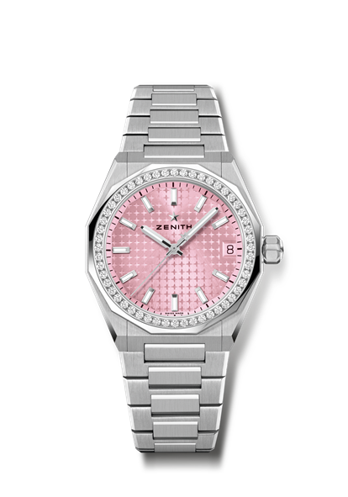
特色：36毫米中性尺寸，適合所有手腕。錶盤綴以星空圖案。旋入式錶冠
完整可互換錶帶系統
機芯：ELITE 670型
振頻：28,800次/小時（4赫茲）
動力儲存：約50小時
功能：中置時、分顯示。中置秒針。
日期顯示位於3時位置
修飾： 全新星形擺陀經過緞光處理
售價：11,900瑞士法郎
材質：精鋼
克拉：約重1.00克拉
卓越品質：F-G
錶圈：52顆VVS級明亮式切割鑽石
防水深度：100米
錶殼：36毫米
錶盤：粉紅色太陽紋錶盤
時標：鍍銠琢面覆SuperLuminova SLN C1超級夜光物料
指針：鍍銠琢面覆SuperLuminova SLN C1超級夜光物料
錶鏈及錶扣：精鋼錶鏈，搭配摺疊式錶扣。隨附星空圖案的粉紅色橡膠錶帶，搭配摺疊式錶扣。
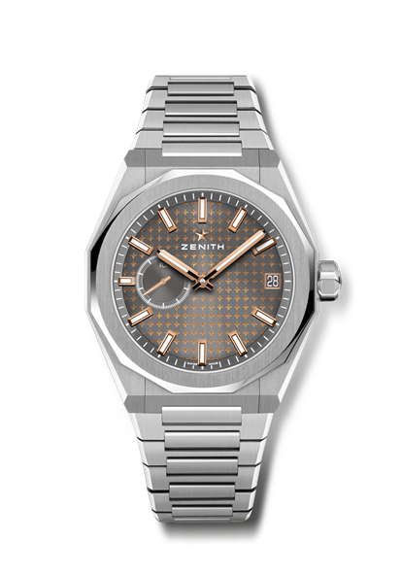
DEFY SKYLINE腕錶專門店限定款式
型號：03.9300.3620/02.I001

特色：El Primero 3指針腕錶。高振頻的創新之作：1/10秒小錶盤位於9時位置。矽質擒縱輪及擒縱叉。錶盤綴以星空圖案。旋入式錶冠。完整可互換錶帶系統。
機芯：El Primero 3620型
振頻：36,000次/小時（5赫茲）
動力儲存：約60小時
功能：中置時、分顯示。1/10秒顯示位於9時位置。日期顯示位於3時位置
修飾： 獨特擺陀經過緞光處理。
售價：8900瑞士法郎
材質：精鋼
防水深度：100米
錶殼：41毫米
錶盤：岩灰色太陽紋錶盤
時標：鍍銠琢面覆SuperLuminova SLN C1超級夜光物料
指針：鍍金琢面覆SuperLuminova SLN C1超級夜光物料
錶鏈及錶扣：精鋼錶鏈，搭配摺疊式錶扣。隨附星空圖案的黑色橡膠錶帶，搭配摺疊式錶扣。

DEFY EXTREME GLACIER腕錶
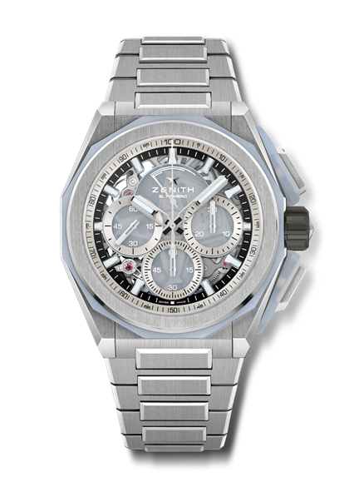
型號：95.9201.9004/25.I001

特色：按鈕保護零件及錶圈採用玉髓製作。更強勁大膽的設計。1/100秒計時機芯。品牌獨家設計，計時指針每秒旋轉一圈。1組擒縱機構用於時間顯示（36,000次/小時 - 5赫茲）；1組擒縱機構用於計時（360,000次/小時 - 50赫茲）。天文臺錶認證。旋入式錶冠。完整可互換錶帶系統。包括2條錶帶：1條橡膠錶帶，搭配摺疊式錶扣；1條Velcro魔術貼錶帶。藍寶石水晶玻璃錶盤。
機芯：El Primero 9004型自動上鏈機芯
振頻：36,000次/小時（5赫茲）
動力儲存：約60小時
功能：中置時、分顯示。小秒針位於9時位置
1/100秒計時功能：中置計時指針每秒旋轉一圈，30分鐘計時盤位於3時位置，60秒計時盤位於6時位置，計時動力儲存顯示位於12時位置。
修飾：獨特擺陀經過緞光處理
售價：25900瑞士法郎
材質：磨砂鈦金屬及玉髓
防水深度：200米
錶殼：45毫米
錶盤：染色藍寶石水晶玻璃錶盤，配三個銀色計時盤
時標：鍍銠琢面覆SuperLuminova SLN C1超級夜光物料
指針：鍍銠琢面覆SuperLuminova SLN C1超級夜光物料
錶鏈及錶扣：磨砂鈦金屬錶鏈。完整可互換錶帶系統。包括2條錶帶：1條白色橡膠錶帶，搭配摺疊式錶扣；1條Velcro魔術貼錶帶。鈦金屬三重摺疊式錶扣。

